Лабораторная работа № 5

ИЗУЧЕНИЕ ОСНОВНЫХ КОМПОНЕНТОВ ПЕРСОНАЛЬНОГО КОМПЬЮТЕРА. СБОРКА И НАСТРОЙКА ПК. СОПРЯЖЕНИЕ ИНТЕРФЕЙСОВ

Цель работы: ознакомиться с основными компонентами персонального компьютера.

- Общие сведения
Материнская плата (MB – Mother Board) – основной компонент компьютера. При этом, максимальную функциональность конкретной материнской платы определяет чипсет используемый производителем при производстве.
Производитель может выпустить плату, которая будет не полностью реализовывать потенциал, заложенный в чипсет, или наоборот, дополнить функциональность чипсета за счет размещения на МВ дополнительных контролеров или устройств.
Конструктивно MB представляет собой печатную плату площадью 100-150 кв. см, на которой размещается большое число различных микросхем, разъемов и других элементов. В настоящее время самыми распространенными форм факторами системной платы является:
- ATX – размер 9,6 х 12 дюймов,
- Mini ATX (mATX) – размером 9,6 х 9,6 дюйма.
На материнской плате непосредственно расположены:
- разъем для подключения микропроцессора (современные разъемы: Socket 370, Socket 478, Socket LGA 775 для процессоров Intel и Socket A, Socket AM2 процессоров для AMD);
- набор системных микросхем (чипсет, chipset), обеспечивающих работу микропроцессора и других узлов машины;
- микросхема ПЗУ, содержащего программы базовой системы ввода-вывода (Basic input-output system – BIOS);
- микросхема энергонезависимой памяти (питается от автономного, расположенного на MB аккумулятора), по технологии изготовления называемая CMOS;
- микросхемы кэш-памяти 2-го уровня (если они отсутствуют на плате микропроцессора);
- разъемы (слоты) для подключения модулей оперативной памяти (в современных платах SDRAM, RD RAM, DDR, DDR 2, DDR 3, DDR 4, DDR 5);
- наборы микросхем и разъемы для системных, локальных и периферийных интерфейсов (COM, LPT, IDE, SATA, USB, PS/2, IEEE 1394, LAN и др.);
- микросхемы мультимедийных устройств (Audio, NET); и т. д.
В качестве примера на рис. 1 показано размещение основных компонентов на системной плате.

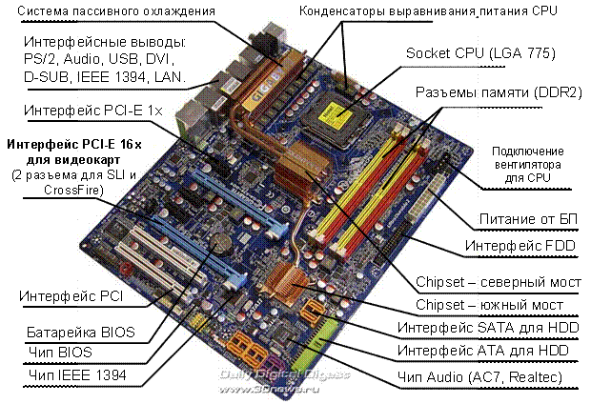
Рисунок 1 – Размещение чипов и интерфейсов на материнской плате ПК

Процессор
В современных компьютерах центральные процессоры (ЦП) выполнены в виде компактного модуля (размерами около 5×5×0,3 см) вставляющегося в zif-сокет. Большая часть современных процессоров реализована в виде одного полупроводникового кристалла, содержащего миллионы, а с недавнего времени даже миллиарды транзисторов.
Основным слотом МВ является процессорный разъем, определяющий какой тип процессоров может быть установлен на данную МВ. В настоящее время используют различные виды процессорных разъемов (socket-ов).
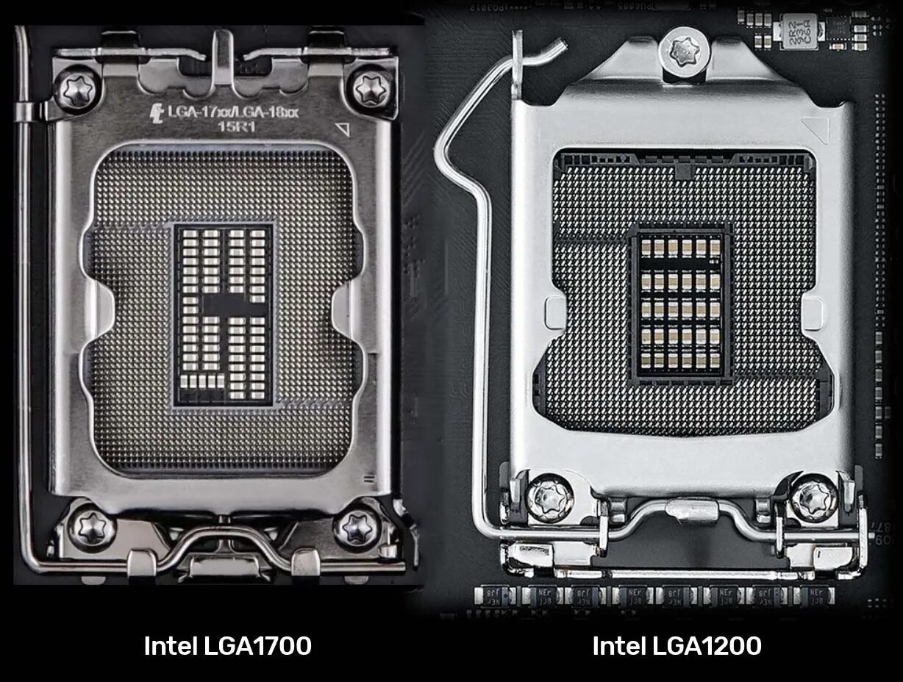

Характеристики процессора определяющие его производительность
Центральный процессор имеет следующие важнейшие характеристики, определяющие его производительность:
- частота ЦП;
- кеш;
- технический процесс;
- поддержка новых технологических решений;
- наличие встроенного контроллера памяти.
Частота ЦП. Довольно большое время основной характеристикой указывающей на производительность ЦП была его частота. Но когда основные компании-производителя пошли разными путями в разработке новых поколений процессоров, то тактовая частота перестала быть мерилом производительности. Измеряется частота в герцах (мегагерцах, гигагерцах). Но надо учитывать, что «количество частоты» не соответствует количеству операций. Продуктивность ЦП в отношении на герц может варьироваться в широких пределах, в зависимости от архитектуры процессора. Если ранее архитектура была довольна схожа между процессорами конкурентов, и их можно было сопоставлять по частоте, то сейчас архитектуры компаний различаются гораздо сильней.
Кеш. Центральный процессор постоянно работает с памятью. Но скорость оперативной памяти не особо велика, чтобы процессор, при работе с ней, раскрывал полностью свой вычислительный потенциал. Поэтому, у процессоров существует своя собственная небольшая, но быстрая память. Ее именуют "Кеш". Обычно, такой памяти на процессоре от 256 Кб до 2 Мб. Кеш хранит в себе те данные, которые могут понадобиться процессору в ближайший момент. Поэтому, перед тем как выполнить операцию с данными, процессор ищет их сперва в кеше. Кеш разделяют на уровни: обычно, в процессорах используется двухуровневая система (т.н. Кеш L1 и L2). Кеш первого уровня отличается малым размером (но большой скоростью), а второго уровня – большим размером. Кеш третьего же уровня очень велик, но медленен и встречается только в отдельных моделях ЦП.
Кеш во многом обусловливает стоимость процессора, т.к занимает значительную (иногда и большую) часть кремниевой подложки ЦП. Чем больше кеш, тем быстрее работает процессор. Зачастую, разница производительности между процессором с кешем 128 Кб и ЦП с кешем в 1 Мб L2 несоизмерима мала, в сравнении с увеличившейся стоимостью процессора.
Технический процесс. Производители вынуждены уменьшать нормы производства процессоров еще и для того, чтобы снизить тепловыделение процессора. Обычно пользователю достаточно знать: чем меньше тех. процесс (и подаваемое на ЦП напряжение), тем меньше нагрев процессора. Все современные процессоры выпускаются по нормам 0,09 мкм, на подходе массовое распространение 0,065 мкм. Для производителей процессоров, внедрение новых технологий – не только снижение площадей чипов, но и важный фактор на пути увеличение производительности ЦП.
Поддержка технологий. Для оптимизаций выполнения определенных задач, производители ЦП внедряют в свои процессоры специальные наборы инструкций. Например, SSE (SSE2, SSE3), 3DNow!, Extended 3DNow! и т.п. Эти инструкции не вносят каких-то изменений в саму исполнительную часть ядра процессора, но позволяют описывать сложные последовательности команд, более короткими командами и упрощать работу процессору. В основном, такие дополнительные наборы инструкций созданы для увеличения производительности в программах, которые используют данные наборы инструкций.
Встроенный контроллер памяти. Долгое время, этот термин не был применим к ЦП. Однако, компания AMD в своем новом поколении процессоров К8 встроила контроллер памяти в процессор. ЦП все время работает с ОЗУ и скорость его работы с оперативной памятью – это важнейший параметр на пути обеспечения высокой производительности. Раннее существовала схема работы ЦП с ОЗУ: "Процессор – Чипсет – ОЗУ". Этот путь сократили и "перенесли" контроллер памяти из чипсета – в ЦП. Тем самым схема упростилась до "Процессор – ОЗУ". В ЦП Intel пока применяется традиционная схема, в которой участвует чипсет. Однако в процессорах Core i7 компания Intel использует встроенные контролеры памяти позволяющий работать с 3 каналами памяти DDR3.
В составе ПК можно встретить процессоры, приведенные на рис. 2 – 7.
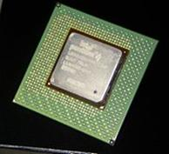 | 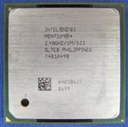 | 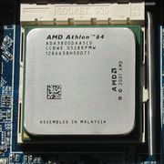
Рисунок 2 – Pentium 4 (Socket 423) | Рисунок 3 – Pentium 4 (Socket 478)) | Рисунок 4 – AMD Athlon 64 X2
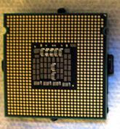 | 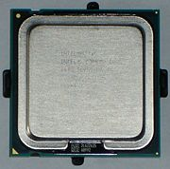 | 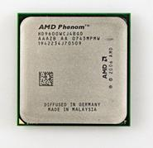
Рисунок 5 – Pentium D 820 | Рисунок 6 – Intel Core 2 Duo E6600 «Conroe» | Рисунок 7 – AMD Phenom

Производительность процессоров существенно зависит от архитектуры, тактовой частоты, размера КЭШа и других параметров. Однако, производительность также определяется программным обеспечением которое выполняется на данном процессоре. Так, одни и те же процессоры могут показывать различное быстродействие в различных программах.

Оперативная память
Наиболее широко используемой в качестве оперативного запоминающего устройства (ОЗУ) современных компьютеров является DRAM (Dynamic Random Access Memory) – один из видов компьютерной памяти с произвольным доступом (RAM).
Конструктивно память DRAM состоит из «ячеек» размером в 1 или 4 бит, в каждой из которых можно хранить определенный объем данных. Совокупность «ячеек» такой памяти образуют условный «прямоугольник», состоящий из определенного количества строк и столбцов. Один такой «прямоугольник» называется страницей, а совокупность страниц называется банком. Весь набор «ячеек» условно делится на несколько областей.
В персональных компьютерах физически DRAM-память представляет собой электрическую плату – модуль, на котором расположены микросхемы памяти и разъем, необходимый для подключения модуля к материнской плате.
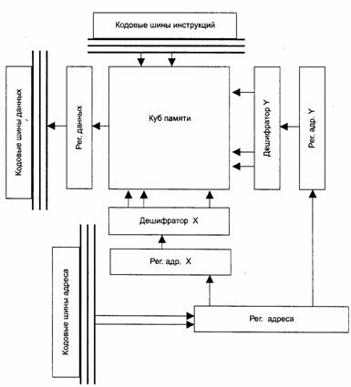
Рисунок 8 – Структурная схема модуля оперативной памяти

Роль «ячеек» играют конденсаторы, расположенные внутри микросхем памяти. Конденсаторы заряжаются в случае, когда в «ячейку» заносится единичный бит, либо разряжаются в случае, когда в «ячейку» заносится нулевой бит. При отсутствии подачи электроэнергии к оперативной памяти, происходит разряжение конденсаторов, и память опустошается. Это динамическое изменение заряда конденсатора является основополагающим принципом работы памяти типа DRAM.
Основной движущей силой развития памяти было развитие ЭВМ и центральных процессоров. Постоянно требовалось увеличение быстродействия и объема оперативной памяти.

Основными типами современной оперативной памяти применяемой в ПК являются разновидности синхронной DRAM.
SD RAM (англ. synchronous DRAM, SDRAM). Особенностями этого типа памяти являлись использование тактового генератора для синхронизации всех сигналов и использование конвейерной обработки информации. Также память надежно работала на высоких частотах системной шины (100 МГц и выше). Рабочие частоты этого типа памяти могли равняться 66 МГц, 100 МГц или 133 МГц, время полного доступа – 40 нс и 30 нс, а время рабочего цикла – 10 нс и 7.5 нс.
DDR SD RAM (от англ. Double Data Rate Synchronous Dynamic Random Access Memory – удвоенная скорость передачи данных синхронной памяти с произвольным доступом). При использовании DDR SDRAM достигается удвоенная скорость работы, нежели в обыкновенной SDRAM, за счет считывания команд и данных не только по фронту, как в SDRAM, но и по срезу тактового сигнала. За счет этого удваивается скорость передачи данных, не увеличивая при этом частоты тактового сигнала шины памяти. Таким образом, при работе DDR на частоте 100 МГц мы получим эффективную частоту 200 МГц (при сравнении с аналогом SDR SD RAM).
DDR SD RAM конструктивно представляет собой модуль памяти DDR со 184 контактами и работает на частотах в 100 МГц и 133 МГц, ее время полного доступа – 30 нс и 22.5 нс, а время рабочего цикла – 5 нс и 3.75 нс.
Direct RDRAM, или Direct Rambus DRAM. Тип памяти RDRAM является разработкой компании Rambus. Высокое быстродействие этой памяти достигается рядом особенностей, не встречающихся в других типах памяти. Первоначальная очень высокая стоимость памяти RDRAM привела к тому, что производители мощных компьютеров предпочли менее производительную, зато более дешевую память DDR SDRAM. Рабочие частоты памяти – 400 МГц, 600 МГц и 800 МГц, время полного доступа – до 30 нс, время рабочего цикла – до 2.5 нс.
DDR2 SD RAM. Тип оперативной памяти DDR2 SDRAM был выпущен в 2004 году.
Основное отличие DDR2 от DDR – вдвое большая частота работы шины, по которой данные передаются в буфер микросхемы памяти. При этом работа самого чипа осталась такой-же, что и в DDR, то есть с теми же задержками, но при большей скорости передачи информации. Время полного доступа DDR2 – 25 нс, 11.25 нс, 9 нс, 7.5 нс. Время рабочего цикла – 5 нс, 3.75 нс, 3 нс, 3.5 нс.
Память DDR2 не является обратно совместимой с DDR, поэтому ключ на модулях DDR2 расположен в другом месте по сравнению с DDR и вставить модуль DDR2 в разъем DDR, не повредив последний, невозможно. Для использования в ПК, DDR2 SDRAM поставляется в модулях DIMM с 240 контактами и одним ключом (пробелом в полосе контактов). Более скоростные модули DDR2 совместимы с более медленными, при этом работа возможна на частоте самого медленного модуля системы.
DDR3 SD RAM (от англ. double-data-rate three synchronous dynamic random access memory – удвоенная скорость передачи данных синхронной памяти с произвольным доступом) – тип оперативной памяти используемой в компьютерах, разработанный как последователь DDR2 SDRAM.
DDR3 обещает сокращение потребления энергии на 40% по сравнению с модулями DDR2, благодаря применению 90-нм технологии производства, что позволяет снизить эксплуатационные токи и напряжения (1,5 В, по сравнению с 1,8 В для DDR2 и 2,5 В для DDR).
DDR4 SD RAM — четвёртое поколение оперативной памяти, являющееся эволюционным развитием предыдущих поколений DDR SDRAM. Отличается повышенными частотными характеристиками и пониженным напряжением питания.
Основное отличие DDR4 от предыдущего стандарта DDR3 заключается в удвоенном до 16 числе внутренних банков (в 2 группах банков), что позволило увеличить скорость передачи внешней шины. Пропускная способность памяти DDR4 в перспективе может достигать 25,6 ГБ/c (в случае повышения максимальной эффективной частоты до 3200 МГц). Кроме того, повышена надёжность работы за счёт введения механизма контроля чётности на шинах адреса и команд. Изначально стандарт DDR4 определял частоты от 1600 до 2400 МГц с перспективой роста до 3200 МГц.
DDR5 SD RAM - это тип синхронной динамической оперативной памяти. По сравнению со своим предшественником DDR4 SDRAM, планировалось, что DDR5 снизит энергопотребление при одновременном удвоении пропускной способности. Стандарт, первоначально предназначенный для 2018 года, был выпущен 14 июля 2020 года. В отличие от DDR4, все чипы DDR5 имеют встроенный код коррекции ошибок, который позволяет обнаруживать и исправлять ошибки перед отправкой данных в центральный процессор.
Конструктивные особенности исполнения типов памяти DRAM (особенности расположения ключей) приведены на рис. 9.
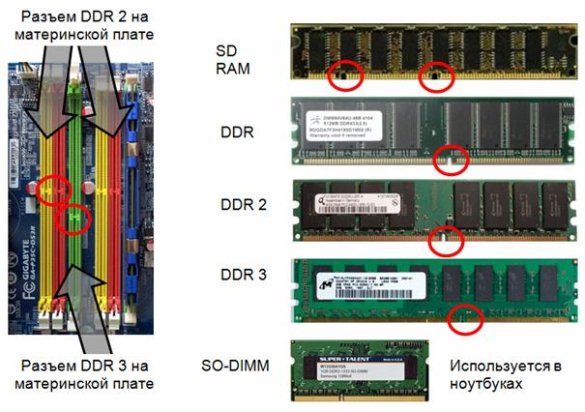
Рисунок 9 – Конструктивные особенности исполнения типов памяти DRAM
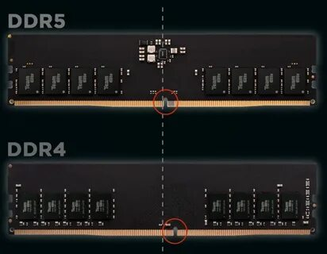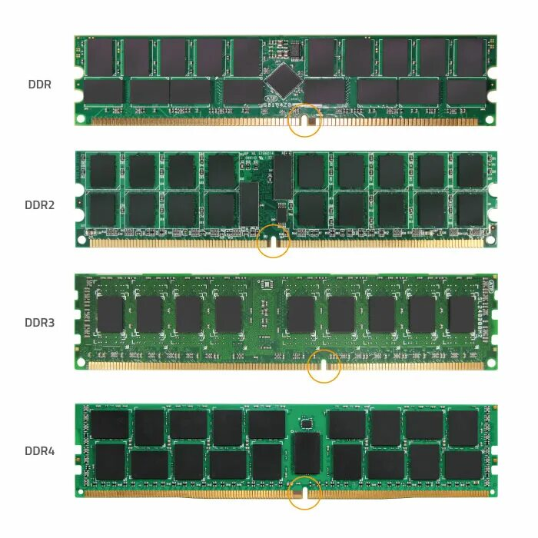
Видео система
Базовые графические термины
Частота обновления (Refresh Rate). Как в кинотеатре или на телевизоре, ваш компьютер симулирует движение на мониторе, выводя последовательность кадров. Частота обновления монитора указывает на то, сколько раз в секунду на экране будет обновляться картинка. Например, частота 75 Гц соответствует 75 обновлениям в секунду.
Пиксель (Pixel). Слово "Pixel" расшифровывается как "picture element" – элемент изображения. Он представляет собой крошечную точку на дисплее, которая может светиться определенных цветом (в большинстве случаев оттенок выводится сочетанием трех базовых цветов: красного, зеленого и синего). Если разрешение экрана составляет 1024x768, то на нем можно заметить матрицу из 1024 пикселей по ширине и 768 пикселей по высоте.
Вершина (Vertex). Все объекты на 3D-сцене состоят из вершин. Вершина – точка в трехмерном пространстве с координатами X, Y и Z. Несколько вершин можно сгруппировать в полигон: чаще всего это треугольник, но возможны и более сложные формы. Затем на полигон накладывается текстура, что позволяет объекту выглядеть реалистично.
Текстура (Texture) – это просто 2D-картинка произвольного размера, которая накладывается на 3D-объект, чтобы симулировать его поверхность.
Шейдер (Shader). Сегодня существует два вида шейдеров:
- вершинные программы-шейдеры могут изменять или трансформировать 3D-объекты;
- пиксельные программы-шейдеры позволяют менять цвета пикселей на основе каких-либо данных. Представьте себе источник света на 3D-сцене, который заставляет светиться освещаемые объекты ярче, и в то же время, приводит к отбрасыванию тени на другие объекты. Все это реализуется с помощью изменения цветовой информации пикселей.
Графическая карта (известна также как графическая плата, видеокарта, видеоадаптер от англ. videocard) – устройство, преобразующее изображение, находящееся в памяти компьютера, в видеосигнал для монитора.
Обычно видеокарта является платой расширения и вставляется в специальный разъем (PCI, AGP, PCI-Express) для видеокарт на материнской плате, но бывает и встроенной в материнскую плату или процессор, иначе говоря, интегрированной.
Современные видеокарты не ограничиваются простым выводом изображения, они имеют встроенный графический микропроцессор, который может производить дополнительную обработку, разгружая от этих задач центральный процессор компьютера.
Графический процессор (или GPU - Graphics processing unit – графическое процессорное устройство) – занимается расчетами выводимого изображения, освобождая от этой обязанности центральный процессор, производит расчеты для обработки команд трехмерной графики. Является основой графической платы, именно от него зависят быстродействие и возможности всего устройства. Современные графические процессоры по сложности не уступают центральному процессору компьютера, а зачастую и превосходят его.
Структура графического процессора приведена на рис. 10 на примере графического чипа AMD R7xx (серия AMD 48xx) на момент 2008 г. наиболее производительного.
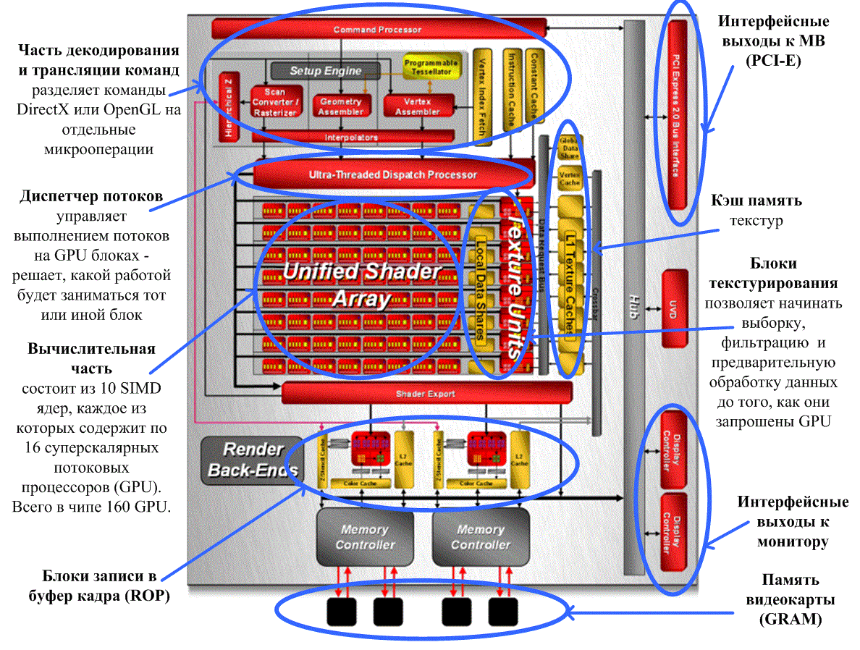
Рисунок 10 - Структура графического процессора на примере графического чипа AMD R7xx (серия AMD 48xx)

Ключевые игроки на рынке GPU, такие как NVIDIA и AMD, продолжают внедрять инновации и выпускать новые продукты, чтобы оставаться конкурентоспособными. Например, NVIDIA GeForce RTX 4090, этот GPU оснащен 24 ГБ видеопамяти GDDR6X. Одной из ключевых особенностей RTX 4090 является ее способность работать с задачами искусственного интеллекта и машинного обучения, что делает эту видеокарту привлекательной для профессиональных дизайнеров и инженеров. Благодаря 16 384 CUDA-ядер, этот графический процессор легко справляется с многозадачностью и тяжелыми вычислительными задачами, такими как 3D-моделирование, рендеринг и создание виртуальной реальности.
AMD Radeon RX 7900 XTX. Эта модель оснащена 24 ГБ видеопамяти GDDR6 и основана на архитектуре RDNA 3. Одной из главных особенностей этой видеокарты является технология Infinity Cache, которая значительно увеличивает пропускную способность памяти и снижает задержки. Благодаря этому RX 7900 XTX демонстрирует высокую производительность в самых требовательных задачах, включая редактирование видео в 4K и 8K, 3D-моделирование и создание анимации. Кроме того, она поддерживает технологию Ray Tracing и FidelityFX Super Resolution (FSR).

Видеопамять - кадровый буфер, в котором хранится изображение, генерируемое и постоянно изменяемое графическим процессором и выводимое на экран монитора (или нескольких мониторов). В видеопамяти хранятся также промежуточные невидимые на экране элементы изображения и другие данные.
Видеопамять бывает нескольких типов, различающихся по скорости доступа и рабочей частоте. Современные видеокарты комплектуются памятью типа GDDR5 и GDDR6. Следует также иметь в виду, что помимо видеопамяти, находящейся на видеокарте, современные графические процессоры обычно используют в своей работе часть общей системной памяти компьютера, прямой доступ к которой организуется драйвером видеоадаптера через шину AGP или PCIE.
Цифро-аналоговый преобразователь (ЦАП, RAMDAC – Random Access Memory Digital-to-Analog Converter) – служит для преобразования изображения, формируемого видеоконтроллером, в уровни интенсивности цвета, подаваемые на аналоговый монитор. Возможный диапазон цветности изображения определяется только параметрами RAMDAC. Чаще всего RAMDAC имеет четыре основных блока – три цифроаналоговых преобразователя, по одному на каждый цветовой канал (красный, зеленый, синий, RGB), и SRAM для хранения данных о гамма-коррекции.
Большинство ЦАП имеют разрядность 8 бит на канал – получается по 256 уровней яркости на каждый основной цвет, что в сумме дает 16,7 млн. цветов (а за счет гамма-коррекции есть возможность отображать исходные 16,7 млн. цветов в гораздо большее цветовое пространство). Для поддержки второго монитора часто устанавливают второй ЦАП. Стоит отметить, что мониторы и видеопроекторы, подключаемые к цифровому DVI выходу видеокарты, для преобразования потока цифровых данных используют собственные цифроаналоговые преобразователи и от характеристик ЦАП видеокарты не зависят.
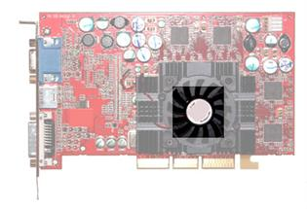 | 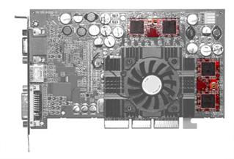
Рисунок 11 – Расположение графического процессора | Рисунок 12 – Расположение видеопамяти
Видео-ПЗУ (Video ROM) – постоянное запоминающее устройство, в которое записаны видео-BIOS, экранные шрифты, служебные таблицы и т. п. ПЗУ не используется видеоконтроллером напрямую – к нему обращается только центральный процессор. Хранящийся в ПЗУ видео-BIOS обеспечивает инициализацию и работу видеокарты до загрузки основной операционной системы, а также содержит системные данные, которые могут читаться и интерпретироваться видеодрайвером в процессе работы (в зависимости от применяемого метода разделения ответственности между драйвером и BIOS). На многих современных картах устанавливаются электрически перепрограммируемые ПЗУ (EEРROM, Flash ROM), допускающие перезапись видео-BIOS самим пользователем при помощи специальной программы.
Система охлаждения – предназначена для сохранения температурного режима видеопроцессора и видеопамяти в допустимых пределах.
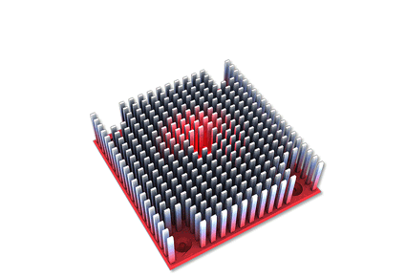 | 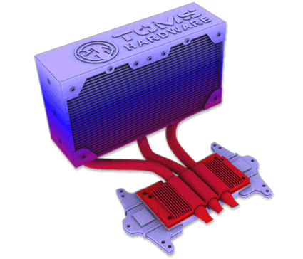
Рисунок 13 – Пассивная система охлаждения (радиатор) | Рисунок 14 – Пассивная система охлаждения на тепловых трубках
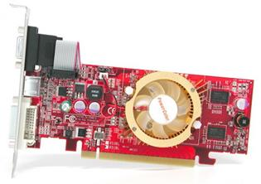
Рисунок 15 – Активная система охлаждения (вентилятор)

Видеодрайвер – специальное программное обеспечение, поставляемое производителем видеокарты и обеспечивающего правильную и полнофункциональную работу современного графического адаптера. Видеодрайвер загружается в процессе запуска операционной системы и выполняет функции интерфейса между системой с запущенными в ней приложениями и видеоадаптером. Так же как и видео-BIOS, видеодрайвер организует и программно контролирует работу всех частей видеоадаптера через специальные регистры управления, доступ к которым происходит через соответствующую шину.

Характеристики графической платы
Ширина шины памяти, измеряется в битах – количество бит информации, передаваемой за такт. Важный параметр в производительности карты.
Количество видеопамяти, измеряется в мегабайтах – встроенная оперативная память на самой плате, значение показывает, какой объем информации может хранить графическая плата. Практически не влияет на производительность при условии, что памяти более критического значения необходимого для хранения текстур (порядка 256 Мбайт).
Частоты ядра и памяти – измеряются в мегагерцах, чем больше, тем быстрее видеокарта будет обрабатывать информацию.
Техпроцесс – технология печати, указывается характерный размер, измеряемый в нанометрах (нм), современные карты выпускаются по 90-, 80- 65 или 55-нм нормам техпроцесса. Чем меньше данный параметр, тем больше элементов можно уместить на кристалле и тем меньше греется карта.
Текстурная и пиксельная скорость заполнения, измеряется в млн. пикселов в секунду, показывает количество выводимой информации в единицу времени.
Выводы карты – первоначально видеоадаптер имел всего один разъем VGA (15-контактный D-Sub). В настоящее время платы оснащают одним или двумя разъемами DVI или HDMI, либо Display Port. Порты D-SUB, DVI и HDMI являются эволюционными стадиями развития стандарта передачи видеосигнала, поэтому для соединения устройств с этими типами портов возможно использование переходников. Dispay Port позволяет подключать до четырех устройств, в том числе акустические системы, USB-концентраторы и иные устройства ввода-вывода. На видеокарте также возможно размещение композитных и S-Video видеовыходов и видеовходов (обозначаются, как ViVo).
Накопитель на жестких магнитных дисках (HDD) (НЖМД, жесткий диск, хард, харддиск, HDD, HMDD или винчестер, от англ. Hard (Magnetic) Disk Drive, HDD, HMDD) – энергонезависимое, перезаписываемое запоминающее устройство. Является основным накопителем данных практически во всех современных компьютерах (рис. 16, 17).
Информация в HDD записывается на жесткие (алюминиевые или стеклянные) пластины, покрытые слоем ферромагнитного материала, чаще всего двуокиси хрома. В некоторых НЖМД используется одна пластина, в других – несколько на одной оси. Считывающие головки в рабочем режиме не касаются поверхности пластин благодаря прослойке набегающего потока воздуха, образуемого у поверхности при быстром вращении. Расстояние между головкой и диском составляет несколько нанометров (в современных дисках 5-10 нм), а отсутствие механического контакта обеспечивает долгий срок службы устройства. При отсутствии вращения дисков, головки находятся у шпинделя или за пределами диска в безопасной зоне, где исключен их нештатный контакт с поверхностью дисков.

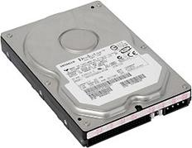 | 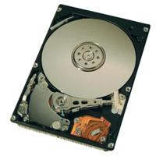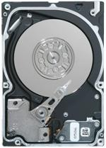
Рисунок 16 – Внешний вид HDD | Рисунок 17 – Внутренний вид HDD
Основные характеристики, определяющие качество функционирование и быстродействие жесткого диска приведены ниже.
Интерфейс (англ. interface) – набор, состоящий из линий связи, сигналов, посылаемых по этим линиям, технических средств, поддерживающих эти линии, и правил обмена.
Современные накопители могут использовать интерфейсы:
- ATA (AT Attachment, он же IDE – Integrated Drive Electronic, он же Parallel ATA);
- Serial ATA;
- SCSI (Small Computer System Interface);
- SAS, FireWire, USB и др.
Емкость (англ. capacity) – количество данных, которые могут храниться накопителем. Емкость современных устройств достигает 2000 Гб. В отличие от принятой в информатике (случайно) системе приставок, обозначающих кратную 1024 величину (кило = 1024, мега = 1 048 576 и т. д.; позже для этого были не очень успешно введены двоичные приставки). Производители указывают неформатированную емкость (вместе со служебной информацией), что делает «зазор» между заявленными «200 Гб» и реальными 160 Гб.
Время произвольного доступа (англ. random access time) – от 3 до 15 мс. Как правило, минимальным временем обладают серверные диски (например, у Hitachi Ultrastar 15K147 – 3,7 мс), самым большим временем из актуальных – диски для портативных устройств (Seagate Momentus 5400.3 – 12,5 мс).
Скорость вращения шпинделя (англ. spindle speed) – количество оборотов шпинделя в минуту (rpm). От этого параметра в значительной степени зависят время доступа и скорость передачи данных. В настоящее время выпускаются винчестеры со следующими стандартными скоростями вращения: 4200, 5400 и 7200 (ноутбуки), 7200 и 10 000 (персональные компьютеры), 10 000 и 15 000 об./мин. (серверы и высокопроизводительные рабочие станции).
Надежность (англ. reliability) – определяется как среднее время наработки на отказ (Mean Time Between Failures, MTBF). При определи надежности в процессе функционирования используется технология SMART. (S.M.A.R.T. - англ. Self Monitoring Analysing and Reporting Technology – технология оценки состояния жесткого диска встроенной аппаратурой самодиагностики, а также механизм предсказания времени выхода его из строя).
Количество операций ввода-вывода в секунду – у современных дисков это около 50 оп./сек при произвольном доступе к накопителю и около 100 оп./сек при последовательном доступе.
Потребление энергии – важный фактор для мобильных устройств.
Уровень шума – шум, который производит механика накопителя при его работе. Указывается в децибелах. Тихими накопителями считаются устройства с уровнем шума около 26 дБ и ниже. Шум состоит из шума вращения шпинделя (в том числе аэродинамического) и шума позиционирования.
Сопротивляемость ударам (англ. G-shock rating) – сопротивляемость накопителя резким скачкам давления или ударам, измеряется в единицах допустимой перегрузки во включенном и выключенном состоянии.
Скорость передачи данных (англ. Transfer Rate):
- внутренняя зона диска: от 44,2 до 74,5 Мб/с;
- внешняя зона диска: от 60,0 до 111,4 Мб/с.
Объем буфера. Буфером называется промежуточная память, предназначенная для сглаживания различий скорости чтения/записи и передачи по интерфейсу. В современных HDD он обычно варьируется от 8 до 32 Мб.

Принцип работы жестких дисков следующий. Рабочая поверхность диска движется относительно считывающей головки. При подаче переменного электрического тока (при записи) на катушку головки, возникающее переменное магнитное поле из зазора головки воздействует на ферромагнетик поверхности диска и изменяет направление вектора намагниченности доменов в зависимости от величины сигнала. При считывании перемещение доменов у зазора головки приводит к изменению магнитного потока в магнитопроводе головки, что приводит к возникновению переменного электрического сигнала в катушке из-за эффекта электромагнитной индукции.
В последнее время для считывания применяют магниторезистивный эффект и используют в дисках магниторезистивные головки. В них, изменение магнитного поля приводит к изменению сопротивления, в зависимости от изменения напряженности магнитного поля. Подобные головки позволяют увеличить вероятность достоверности считывания информации (особенно при больших плотностях записи информации).

Обеспечение питания ПК
Компьютерный блок питания – блок питания, предназначенный для снабжения узлов компьютера электрической энергией. В его задачу входит преобразование сетевого напряжения до заданных значений, их стабилизация и защита от незначительных помех питающего напряжения. Также, будучи снабжен вентилятором, он участвует в охлаждении системного блока.
Основным параметром компьютерного блока питания является максимальная мощность, потребляемая из сети.
Компьютерный блок питания для сегодняшней платформы ПК обеспечивает выходные напряжения ±5 ±12 +3,3 В (Вольт). В большинстве случаев используется импульсный блок питания. Хотя абсолютное большинство чипов использует не более 5 В, введение линии 12 В дает использовать большую мощность (импульсный блок питания без 12 В не может выдавать более 210 Вт), которая нужна для питания жестких дисков, оптических приводов, вентиляторов, а в последнее время и материнских плат, процессоров, видеоадаптеров, звуковых карт.
Все вышесказанное относится к наиболее распространенным ныне блокам питания стандарта ATX, который начал использоваться во времена процессоров Intel Pentium. Ранее (начиная с компьютеров IBM PC/AT до платформ на базе процессоров до Socket 370 включительно) на ПК использовались блоки питания стандарта AT.
Основные отличия блоков ATX от AT:
- наличие контакта Standby Voltage (фиолетовый), который позволяет запитывать устройства напряжением +5 В (максимум до 10 мA). Именно это позволяет включать компьютер клавиатурой, из сети, а также от других периферийных устройств;
- наличие запускающего контакта Power Switch On (зеленый), который позволяет запускать блок питания.
Блок питания стандарта ATX в настоящее время имеет несколько разъемов, подключаемых к материнской плате. Основной разъем содержит 20 контактов, расположенных в 2 ряда.
Стандарт ATX версии 2.0
Считается, что данный стандарт создан для поддержки материнских плат с шиной PCI Express. Большинство материнских плат, работающих на ATX 12 В версии 2.0 (рис 18, 19), поддерживают также блоки питания ATX версии 1.x (4 разъема остаются незадействованными).
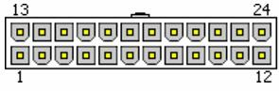 | 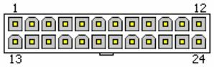
Рисунок 18 – Расположение контактов на коннекторе блока питания | Рисунок 19 – Расположение контактов на коннекторе материнской платы

Общие знания о компонентах ПК
- Перечислите основные компоненты персонального компьютера.
- Какие функции выполняет материнская плата в ПК?
- Для чего нужен процессор (CPU), и на какие характеристики стоит обращать внимание при его выборе?
- Какие виды оперативной памяти (RAM) вы знаете? Чем они отличаются?
- В чем разница между HDD и SSD? Какой накопитель лучше для производительности ПК?
- Опишите основные этапы сборки персонального компьютера.
- Почему важно правильно устанавливать систему охлаждения? Какие типы охлаждения вы знаете?
- Какие меры предосторожности нужно соблюдать при сборке ПК?
- Какие основные интерфейсы подключения периферийных устройств вы знаете? (USB, HDMI, DisplayPort, Thunderbolt и др.)
- Что такое PCIe и для чего он используется?

